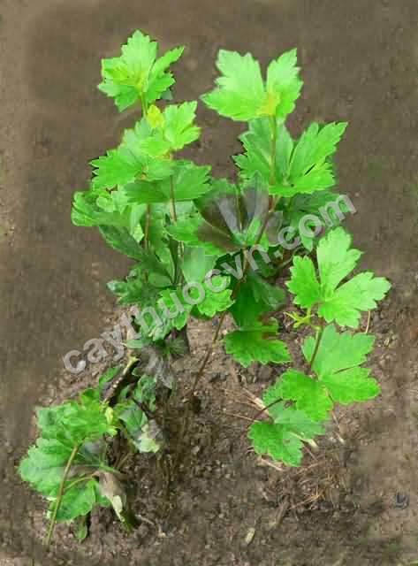
Phụ Tử
(Radix Aconiti)
- Bộ phận dùng Rễ cây ô đầu Aconitum fortune Hemsi.
- Họ Mã tiền Ranunculaceae
- Chế biến sơ bộ:
  - Thu hoạch rễ củ vào tháng 8, 9 sau khi cây ra hoa, bắt đầu vàng lụi.
Tách riêng củ cái và củ nhánh.
  - Củ cái nhẹ, xốp gọi là ô đầu chỉ được dùng ngoài
  - Củ nhánh hình con quay, chắc, vỏ màu đen, gọi là phụ tử dạng phiến để dùng trong
- Chế biến cổ truyền:
  - Phải chế biến để an toàn khi dùng trong
  - (1) Giảm độc tính của phụ tử: th.phần gây độc là alkaloid diester: hypaconitin, aconitin
    - Ngâm, nấu, sử dụng phụ liệu (cam thảo, đậu đen, đậu xanh, phòng phong )
    - Aconitin có vị cay tê mạnh, vị cay tê giảm có nghĩa là lượng aconitin giảm
- (2) Tăng tác dụng bổ hỏa, bổ thận: chế với muối Bổ hỏa: bổ tâm hỏa (quân hỏa) và thận hỏa (tướng hỏa) liên quan đến td cường tim, điều hòa nội tiết tố tủy thượng thận hệ adrenecgic.
- (3) Chuyển dạng dùng:
  - Phụ tử sống chỉ được dùng ngoài
  - Thành phẩm chế biến dùng dưới dạng thuốc thang, bột, hoàn…
- Chế biến diêm phụ (PT muối, sinh PT)
- Chế biến bạch phụ phiến
- Chế biến hắc phụ phiến
Một số pp chế biến theo kinh nghiệm
CB. diêm phụ | CB. bạch phụ phiến | CB. hắc phụ phiến
Phụ tử 100kg  MgCl₂ 40kg  NaCl 30kg  Nước 60 lít  Có lớp muối kết tinh trắng bám bên ngoài | Phụ tử 100kg  MgCl₂ 40kg  Nước 30 lít  Ngâm, luộc, rửa, đồ, sấy diêm sinh | Phụ tử 100kg  MgCl₂ 40kg  Nước 30 lít  Ngâm, Tẩm dầu hạt cải, dịch nước đường đỏ, sao, rửa, phơi

- Sự biến đổi thành phần hóa học:
  - TPHH:
  - Alcaloid 0,5-0,75% biểu thị bằng aconitin, gồm aconitin, benzoylaconin, aconin, hypaconitin, mesaconitin.
  - Ngoài ra còn có hygenamin, acid calci phosphor aconitic…
  - Alcaloid toàn phần: chế < sống.
Alcaloid toàn phần và aconitin giảm dần qua từng giai đoạn chế biến
  - Nghiên cứu chế biến phụ tử Sapa thấy:
phụ tử sống | 1,05%
diêm phụ chế | 0,83%
hắc phụ phiến | 0,133%
bạch phụ phiến | 0,087%

- Sự biến đổi tác dụng sinh học:
  - Độc tính: Diêm phụ>hắc phụ phiến>bạch phụ phiến.
  - Tác dụng bổ hỏa: dùng trong, phụ tử chế có tác dụng bổ hỏa, hồi dương cứu nghịch, trị chứng hỏa hư, thoát dương (trụy tim mạch cấp).
  - Dạng dùng:
  - Phụ tử sống chỉ được dùng ngoài
  - Phụ tử chế được dùng trong
- Bảo quản: Mã tiền sống:
  - Phụ tử sống: độc bảng A
  - Phụ tử chế: độc bảng B
Phụ tử chế cho vào lọ kín, để nơi khô ráo, định kỳ kiểm tra độ ẩm.

